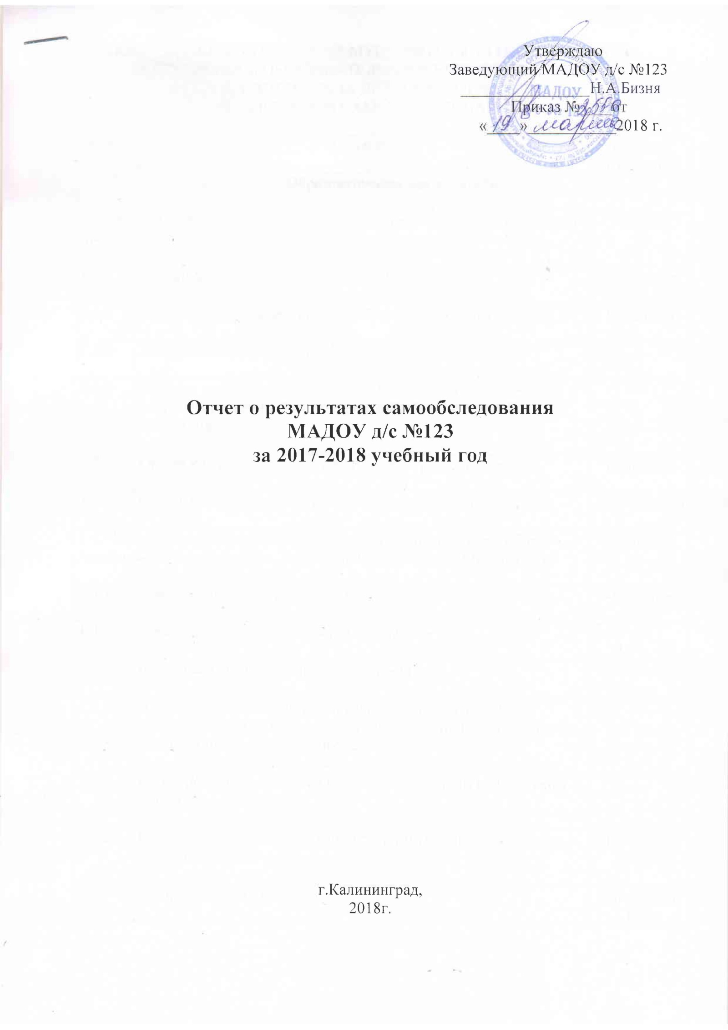

ПОКАЗАТЕЛИ ДЕЯТЕЛЬНОСТИ МУНИЦИПАЛЬНОГО АВТОНОМНОГО ДОШКОЛЬНОГО ОБРАЗОВАТЕЛЬНОГО УЧРЕЖДЕНИЯ ГОРОДА КАЛИНИНГРАДА ДЕТСКИЙ САД №123,
ПОДЛЕЖАЩЕЙ САМООБСЛЕДОВАНИЮ

N п/п | Показатели | Единица измерения
1. Образовательная деятельность

1.1. Общая численность воспитанников, осваивающих образовательную программу дошкольного образования, в том числе: |  | человек
1.1.1 | В режиме полного дня (8 - 12 часов) | 548 человек
1.1.2 | В режиме кратковременного пребывания (3 - 5 часов) | 12 человек
1.1.3 | В семейной дошкольной группе | -
1.1.4 | В форме семейного образования с психолого-педагогическим сопровождением на базе дошкольной образовательной организации | -
1.2 | Общая численность воспитанников в возрасте до 3 лет | 18 человек
1.3 | Общая численность воспитанников в возрасте от 3 до 8 лет | 542 человека
1.4. Численность/удельный вес численности воспитанников в общей численности воспитанников, получающих услуги присмотра и ухода: |  | человек/%
1.4.1 | В режиме полного дня (8 - 12 часов) | 548 человека / 98%
1.4.2 | В режиме продленного дня (12 - 14 часов) | -
1.4.3 | В режиме круглосуточного пребывания | -
1.5 | Численность/удельный вес численности воспитанников с ограниченными возможностями здоровья в общей численности воспитанников, получающих услуги: | -
1.5.1 | По коррекции недостатков в физическом и (или) психическом развитии | -
1.5.2 | По освоению образовательной программы дошкольного образования | 560 человек / 100%
1.5.3 | По присмотру и уходу | 560 человек / 100%
1.6 | Средний показатель пропущенных дней при посещении дошкольной образовательной организации по болезни на одного воспитанника | 163 дня
1.7. Общая численность педагогических работников, в том числе: |  | 51 человек
1.7.1 | Численность/удельный вес численности педагогических работников, имеющих высшее образование | 19 человек /37%
1.7.2 | Численность/удельный вес численности педагогических работников, имеющих высшее образование педагогической направленности (профиля) | 19 человек /37%
1.7.3 | Численность/удельный вес численности педагогических работников, имеющих среднее профессиональное образование | 32 человека /63%
1.7.4 | Численность/удельный вес численности педагогических работников, имеющих среднее профессиональное образование педагогической направленности (профиля) | 32 человека /63%
1.8. Численность/удельный вес численности педагогических работников, которым по результатам аттестации присвоена квалификационная категория, в общей численности педагогических работников, в том числе: |  | 18 человек /35%
1.8.1 | Высшая | 4 человека /8%
1.8.2 | Первая | 14 человек /27%
1.9. Численность/удельный вес численности педагогических работников в общей численности педагогических работников, педагогический стаж работы которых составляет: |  | человек/%
1.9.1 | До 5 лет | 15 человек /29%
1.9.2 | Свыше 30 лет | 19 человек /37%
1.10 | Численность/удельный вес численности педагогических работников в общей численности педагогических работников в возрасте до 30 лет | 8 человек /16%
1.11 | Численность/удельный вес численности педагогических работников в общей численности педагогических работников в возрасте от 55 лет | 13 человек /26%
1.12 | Численность/удельный вес численности педагогических и административно-хозяйственных работников, прошедших за последние 5 лет повышение квалификации/профессиональную переподготовку по профилю педагогической деятельности или иной осуществляемой в образовательной организации деятельности, в общей численности педагогических и административно-хозяйственных работников | 27 человек /24%
1.13 | Численность/удельный вес численности педагогических и административно-хозяйственных работников, прошедших повышение квалификации по применению в образовательном процессе федеральных государственных образовательных стандартов в общей численности педагогических и административно-хозяйственных работников | 25 человека /22%
1.14 | Соотношение "педагогический работник/воспитанник" в дошкольной образовательной организации | 51 человек /560
1.15. Наличие в образовательной организации следующих педагогических работников:
1.15.1 | Музыкального руководителя | да
1.15.2 | Инструктора по физической культуре | да
1.15.3 | Учителя-логопеда | да
1.15.4 | Логопеда | нет
1.15.5 | Учителя-дефектолога | нет
1.15.6 | Педагога-психолога | да
2. Инфраструктура

2.1 | Общая площадь помещений, в которых осуществляется образовательная деятельность, в расчете на одного воспитанника | 3468 кв.м.  (2 - 2,5 кв.м на 1 восп.)
2.2 | Площадь помещений для организации дополнительных видов деятельности воспитанников | 382 кв. м
2.3 | Наличие физкультурного зала | да
2.4 | Наличие музыкального зала | да
2.5 | Наличие прогулочных площадок, обеспечивающих физическую активность и разнообразную игровую деятельность воспитанников на прогулке | да

